
2025年2月27日
株式会社ホビージャパン
ホビージャパンMOOK
ガンプラウェザリングの教科書
2025年2月27日(木)発売
株式会社ホビージャパン（本社：東京都渋谷区、代表取締役社長：松下大介）は、模型ムック「ガンプラウェザリングの教科書」を2025年2月27日(木)より全国書店で発売いたします。

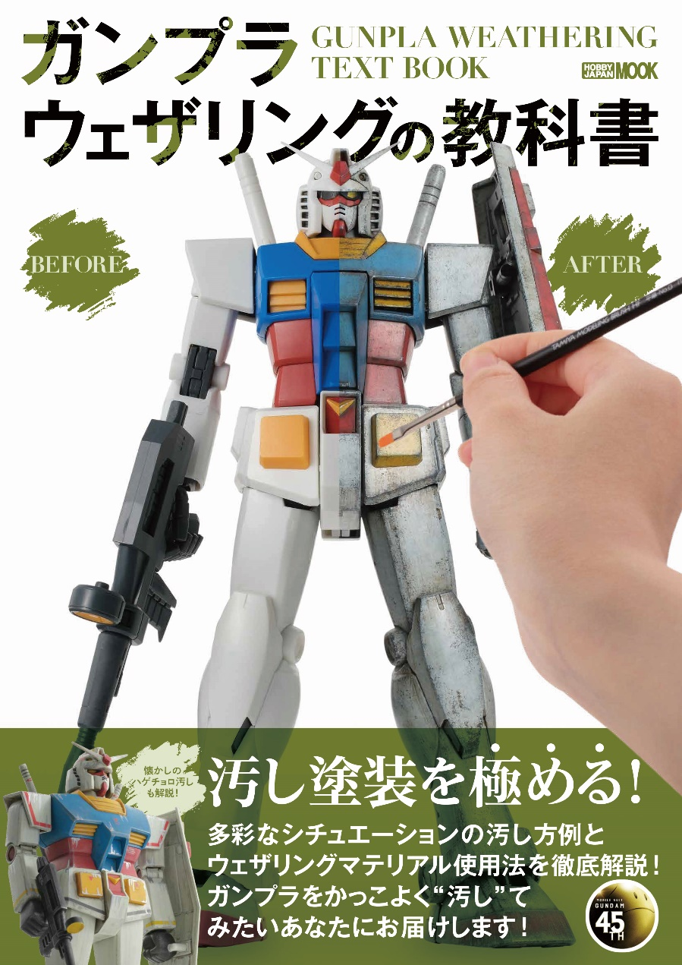
ガンプラをかっこよく“汚し”たい人、必見！
ガンプラの塗装テクニックを解説した模型ムック「ガンプラウェザリングの教科書」が2月27日(木)に発売！
誕生から45年の歴史を誇る「機動戦士ガンダムのプラモデル＝ガンプラ」。その黎明期から現在まで人気であり続ける模型の仕上げ方に、ウェザリング仕上げがあります。戦場の汚れやダメージを想像しながら模型を“汚す”テクニックは、モデラーならばぜひ覚えておきたい定番の技法と言えるでしょう。
そんな「ウェザリング」について、徹底的に深掘りしたのが本書です。さまざまなガンプラのシチュエーション、ジャンルに合わせた古今東西の汚し方を丁寧に紹介いたします。

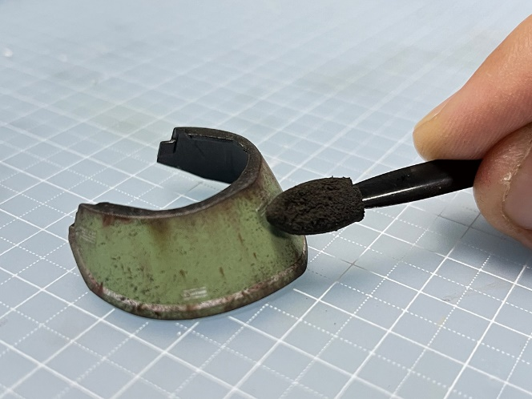
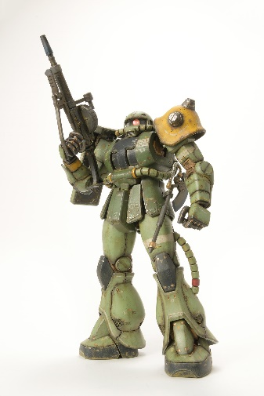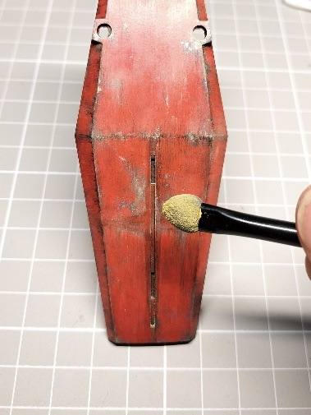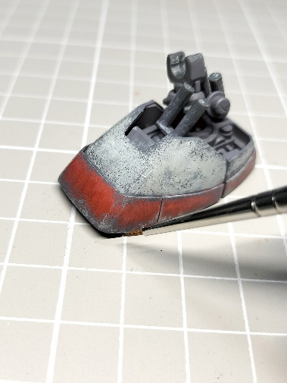

【商品情報】
ガンプラウェザリングの教科書
●発売日：2025年2月27日（木）
●定価：3,300円（本体3,000円＋税10%）
●雑誌コード：68160-46
●ISBNコード：978-4-7986-3768-6
●JANコード：9784798637686
●判型：A4判 平綴じ
●発売元：ホビージャパン

【権利表記】
©創通・サンライズ

【プレスリリースに関するお問い合わせは下記まで】
株式会社ホビージャパン 広報宣伝課 並木・岡本
〒151-0053 東京都渋谷区代々木 2-15-8 E-mail：pr@hobbyjapan.co.jp
TEL：03-5304-9115 URL：https://hobbyjapan.co.jp/

